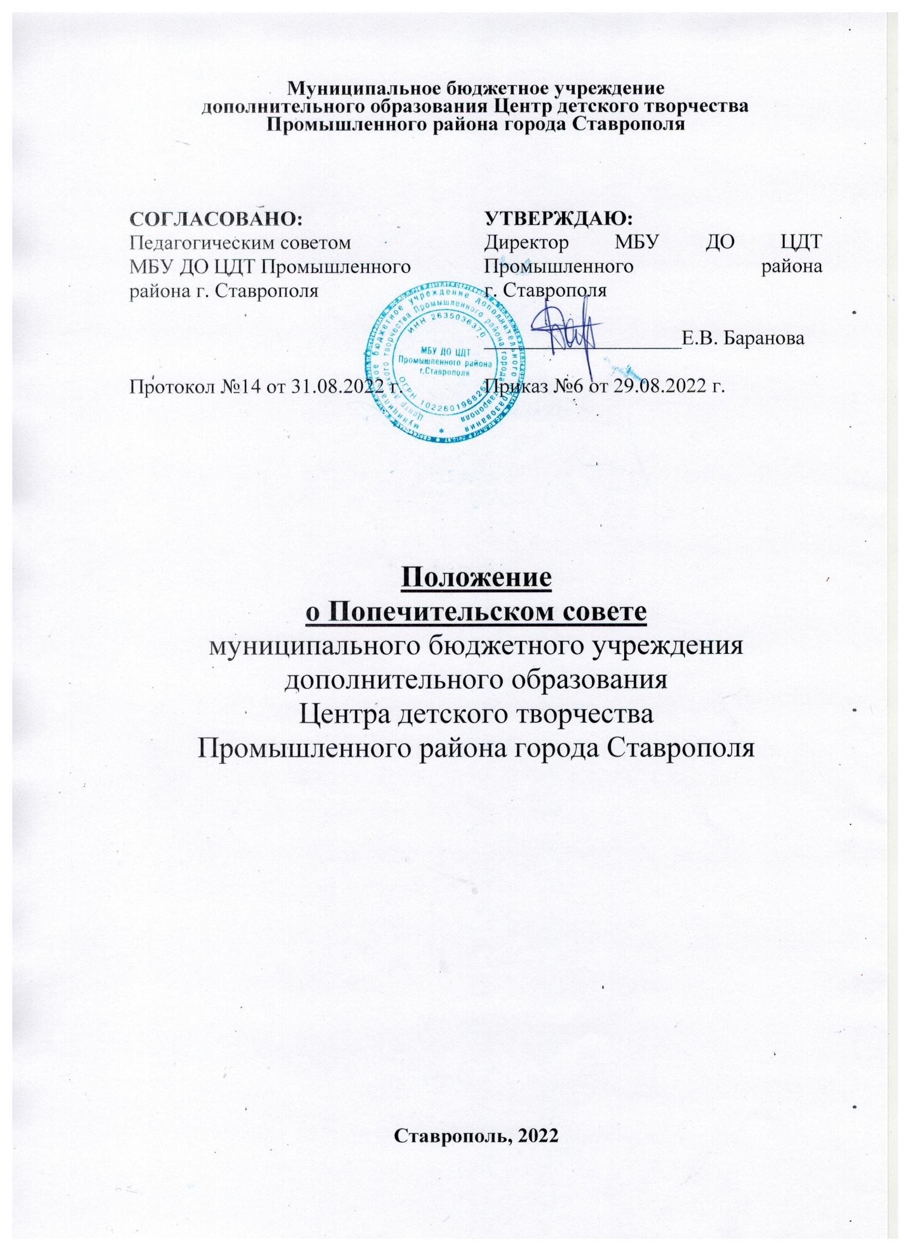

1. Общие положения
1.1. Попечительский совет при МБУ ДО Центре детского творчества Промышленного района г. Ставрополя является органом самоуправления образовательного учреждения (далее - Учреждение) и создается для оказания содействия в организации уставной деятельности Учреждения, его функционирования и развития, осуществления общественного надзора за финансово-хозяйственной деятельностью Учреждения и укрепления его материально-технической базы.
1.2. Попечительский совет не является юридическим лицом.
1.3. Попечительский совет действует на основании Положения о Попечительском совете, утвержденного приказом директора образовательного учреждения.
1.4. Порядок формирования, полномочия и организация деятельности Попечительского совета определяются Уставом Учреждения и Положением о Попечительском совете. Положение о Попечительском совете определяет задачи, функции и права Попечительского совета.
1.5. Настоящее Положение и деятельность Попечительского совета не могут противоречить действующему законодательству Российской Федерации и Уставу Учреждения.
1.6. Попечительский совет осуществляет тесное взаимодействие с Общим собранием трудового коллектива Учреждения и его учредителями, но не вправе вмешиваться в текущую оперативно-распорядительную деятельность Учреждения. Решения Попечительского совета носят рекомендательный и консультативный характер.

2. Цели и задачи Попечительского совета
2.1. Основной целью Попечительского совета является содействие функционированию и развитию Учреждения.
2.2. В своей деятельности Попечительский совет решает следующие задачи:
- содействует объединению усилий организаций и граждан в осуществлении финансовой, материальной и иных видов поддержки образовательного учреждения;
- содействует формированию финансового фонда Учреждения;
- содействует совершенствованию материально-технической базы Учреждения, благоустройству его помещений и территории;
- содействует привлечению внебюджетных средств для обеспечения деятельности и развития Учреждения;
- принимает участие в формировании заказа на виды и уровни образовательных услуг, предлагаемых обучающимся;
- оказывает Учреждению различного рода помощь нематериального характера (интеллектуального, правового, культурного, информационного и т.п.);
- содействует организации и улучшению условий труда педагогических и других работников образовательного учреждения;
- содействует организации конкурсов, соревнований и других массовых мероприятий Учреждения;
- рассматривает другие вопросы, отнесенные к компетенции Попечительского совета Уставом Учреждения.

3. Компетенция Попечительского совета
3.1. Для реализации возложенных на него целей и задач Попечительский совет вправе:
- самостоятельно формировать состав на основе добровольного объединения представителей организаций, объединений, граждан для решения поставленных задач;
- привлекать спонсорские материальные средства, а также услуги и помощь иного характера с целью содействия функционированию и развитию Учреждения;
- выходить с предложением к организациям и частным лицам, родителям обучающихся об оказании посильной помощи Учреждению;
- принимать решения о направлении привлеченных средств на цели образовательного процесса и утверждать соответствующую смету расходов;
- способствовать целесообразному расходованию бюджетных средств, выделяемых на содержание Учреждения, а также средств, передаваемых Учреждению гражданами и юридическими лицами в качестве добровольных пожертвований и даров. В случае их нецелевого использования и расходования информировать об этом органы, осуществляющие контроль за деятельностью Учреждения;
- периодически заслушивать отчеты руководства Учреждения о реализации принятых Попечительским советом решений;
- знакомиться с перспективой развития Учреждения, заслушивать отчеты о реализации программ развития Учреждения на данном этапе, предлагать соответствующие коррективы;
- заслушивать предложения других органов управления Учреждения по совершенствованию и развитию Учреждения;
- вносить предложения в Общее собрание трудового коллектива по вопросам совершенствования его деятельности в сфере образования, культуры, обслуживания населения, укрепления кадрового состава Учреждения и развития его материально-технической базы;
- принимать участие в конференциях, совещаниях, семинарах, а также выступать в средствах массовой информации по вопросам предоставления Учреждением услуг в сфере образования;
- участвовать в проверке деятельности Учреждения.
3.2. О выявленных недостатках в работе Учреждения председатель Попечительского совета ставит в известность орган самоуправления Учреждения, в компетенции которого находится принятие локальных актов Учреждения, государственные органы, осуществляющие контроль за деятельностью Учреждения, а также вносит предложения по их устранению.
3.3. На ежегодном собрании по итогам года Попечительский совет Учреждения представляет отчет о проделанной работе. Собрание проводится на основе гласности с привлечением представителей трудового коллектива, родительского комитета, педагогического совета, а также других организаций и лиц, заинтересованных в совершенствовании деятельности и развитии Учреждения.
3.4. Председатель Попечительского совета устанавливает связь со средствами массовой информации о деятельности Совета.

4. Организация и порядок деятельности Попечительского совета
4.1. Попечительский совет создается на весь срок деятельности Учреждения или на срок, определяемый Уставом образовательного учреждения.
4.2. Члены Попечительского совета исполняют свои обязанности безвозмездно и без отрыва от основной деятельности.
4.3. Попечительский совет действует на основе гласности и равноправия его членов.
4.4. Состав Попечительского совета формируется на добровольных началах из родителей (законных представителей) воспитанников и обучающихся, представителей организаций, объединений, граждан, оказывающих Учреждению постоянную финансовую, материальную, правовую, организационную, информационную и иную помощь.
В состав Попечительского совета могут входить учредители, представители органов государственной и муниципальной власти г. Ставрополя и Ставропольского края, органов местного самоуправления, средств массовой информации и юридических лиц независимо от форм собственности, а также граждане, изъявившие желание работать в Попечительском совете и способные по своим деловым и моральным качествам выполнять задачи, стоящие перед ним.
4.5. Первый состав Попечительского совета утверждается решением органа самоуправления Учреждения, в компетенции которого находится принятие локальных актов Учреждения. В состав Попечительского совета входит не менее 5 (пяти) членов. Директор Учреждения в обязательном порядке входит в члены Попечительского совета.
4.6. Попечительский совет возглавляет председатель, обладающий организационными и координационными полномочиями. Председатель и заместитель председателя ежегодно избираются на первом заседании Попечительского совета большинством голосов при открытом голосовании по согласованию с Общим собранием трудового коллектива Учреждения.
4.7. Оперативное руководство и организация деятельности Совета осуществляются председателем, а в его отсутствие - заместителем.
4.8. Председатель Совета организует работу Совета, ведет заседания Совета, выносит на рассмотрение Совета предложения о планах его работы и времени заседаний. Заместитель председателя Совета в отсутствие председателя Совета выполняет его функции.
4.9. Заседание Попечительского совета считается правомочным, если в нем присутствует большинство его членов. Решения Попечительского совета принимаются путем открытого голосования большинством голосов присутствующих на заседании членов Попечительского совета. В случае равенства голосов "за" и "против" решающим является голос председательствующего.
4.10. Решения Попечительского совета оформляются протоколами, которые подписываются председательствующим и секретарем, ведущим протокол заседания.
4.11. Новые представители могут быть приняты в Попечительский совет только при условии, что за их кандидатуры проголосовало более половины присутствующих на заседании членов Попечительского совета. Вопрос об исключении из числа Попечительского совета его членов принимается на заседаниях Совета в порядке, определенном настоящим Положением.
4.12. Решения Попечительского совета принимаются на его заседаниях, проводимых ежеквартально согласно плану работы. Внеочередные заседания могут быть созваны его председателем по мере необходимости по требованию членов Попечительского совета. В период между заседаниями руководство Попечительским советом осуществляет председатель.
4.13. В работе Попечительского совета с правом совещательного голоса могут принимать участие приглашенные представители органов самоуправления Учреждения, различных организаций, обществ, движений, деятели культуры и науки.

5. Ответственность Попечительского совета
5.1. Попечительский совет несет ответственность в соответствии с действующим законодательством и уставом Учреждения.
5.2. Попечительский совет также несет ответственность за нецелевое использование финансовых средств Учреждения.

6. Заключительные положения
6.1. Изменения и дополнения в настоящее Положение принимаются решением Общего собрания трудового коллектива Учреждения.
6.2. Принятие решения о прекращении деятельности Попечительского совета относится к компетенции органа самоуправления Учреждения, в компетенции которого находится принятие локальных актов Учреждения.
6.3. Деятельность Попечительского совета может быть также прекращена по решению Попечительского совета путем открытого голосования 2/3 голосов всех членов Попечительского совета.

